Produktblad badrumsinredning
Mora MMIX duschblandare
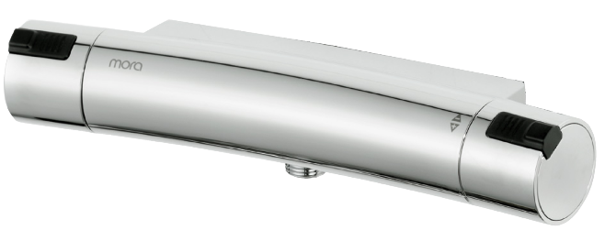

Mora MMIX badkarsblandare
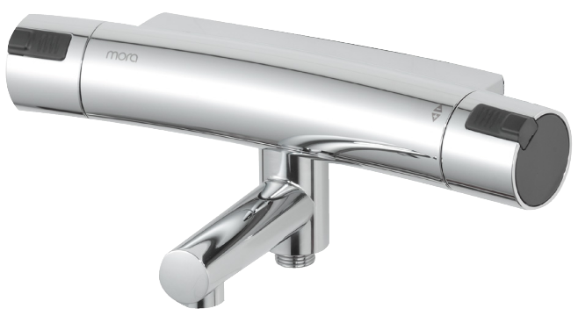

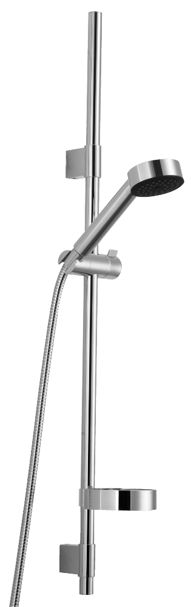

Tvättställ Gustavsbergs Nautic 650x550
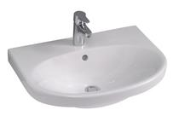

Tvättställsblandare Mora MIXX B5 inkl lyftventil
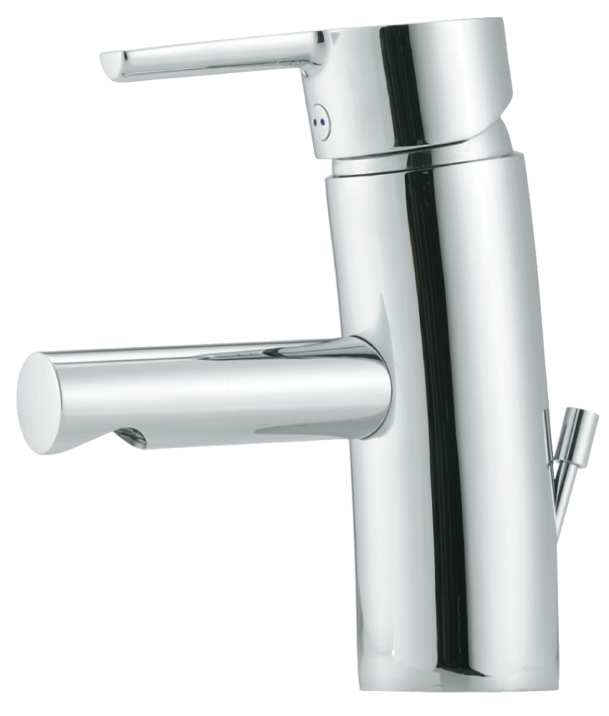

Badkar IFÖ fristående
Vitt
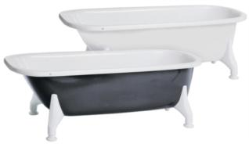

INR Niagara Duschhörna
Finns i storlekarna 70/80/90/100 x 70/80/90/100
Blank eller matt profil
Klarglas/frostglas/randigtglas/mönstratglas
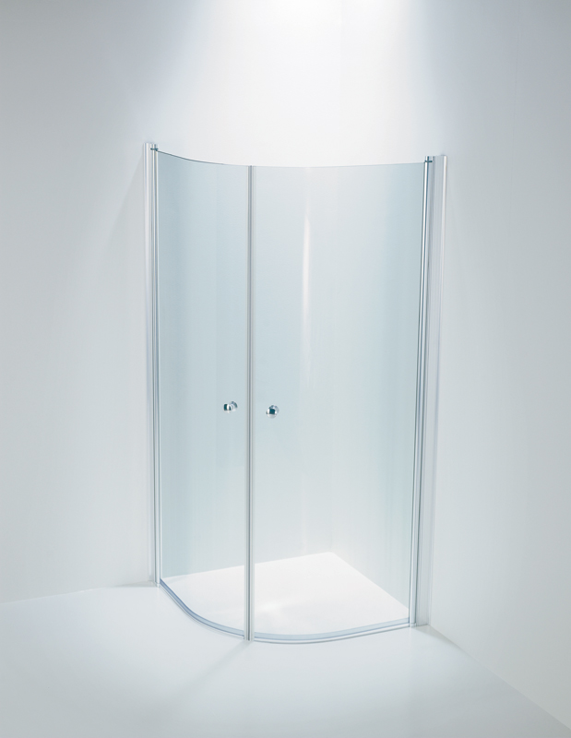

Svedbergs Nischvägg med skjutbar dörr
Finns i flera bredder, bl.a. 140cm (Justerbar 133-142cm)
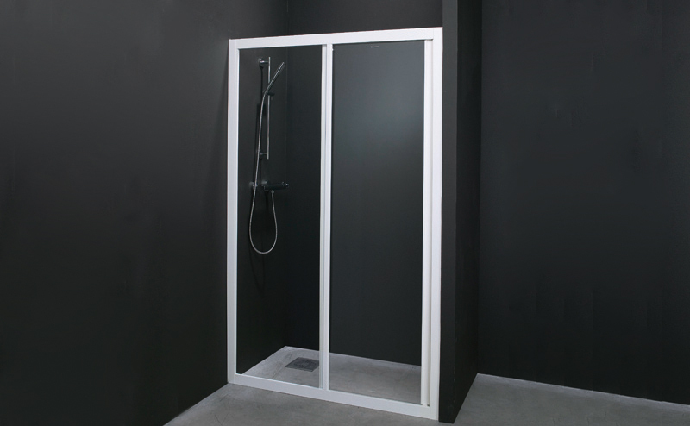

Svedbergs spegelskåp Ny-Line 55 med halogenbelysning samt tvättställsljus
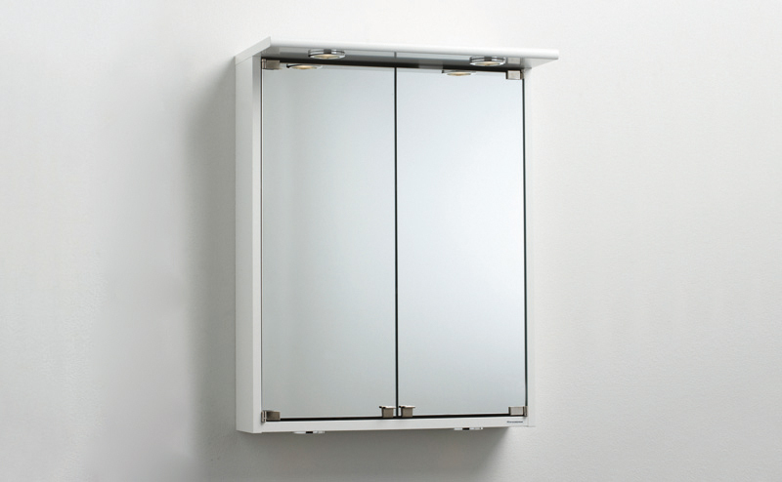

Handdukstork LVI 70W elektrisk, bredd 45cm
